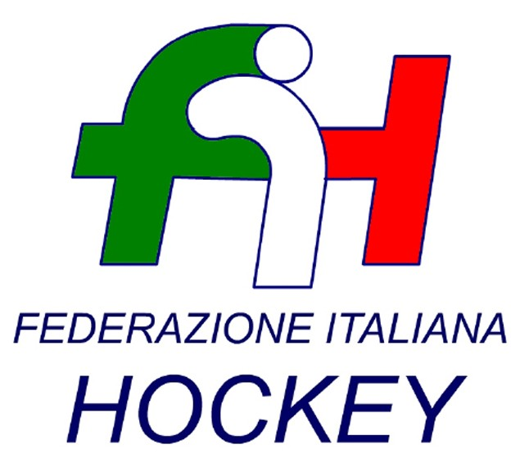

FEDERAZIONE ITALIANA HOCKEY - SAR AREA 1 - PIEMONTE

Cocco Felicita Str. Casa del Bosco 19 12042 BRA CN - tel. 347.1106091 - 349.9703176
e-mail - sanpiemonte@federhockey.it

Bra, 09 Giugno 2021

C.U. 115 - RECUPERI SERIE B MASCHILE E UNDER 12 MASCHILE

DI SEGUITO LE DATE DEI RECUPERI DI CUE GARE ANCORA IN SOSPESO

SERIE B MASCHILE

DOMENICA 20 GIUGNO 2021 ORE 16.00 A MONCALVO

USD MONCALVESE - HP VALCHISONE

UNDER 12 MASCHILE

DOMENICA 13 GIUGNO 2021 ORE 11.00 A MONCALVO

USD MONCALVESE - HP VALCHISONE

Cordiali Saluti

S.A.R. AREA 1 PIEMONTE
Cocco Felicita

________________________________________________________________________________
Responsabile S.A.N. Piemonte: Felicita COCCO  Tel. 347/1106091 – 349/9703176 – e-mail: sar1.felicocc@libero.it  Partita Iva 01384511000 – Cod. Fiscale 05288960585 | 